Séquence : Créer un poème à la manière de :

POÈME DE RÉFÉRENCE : Monstres de Guillevic— extrait du recueil Terraqué premier.
2 séances : de 1 heure.

MONSTRES

Il y a des monstres qui sont très bons,
Qui s’assoient contre vous les yeux clos de tendresse
Et sur votre poignet
Posent leur patte velue.

Un soir —
Où tout sera pourpre dans l’univers,
Où les roches reprendront leurs trajectoires de folles,

Ils se réveilleront.

Eugène Guillevic.

Trame de préparation de l’enseignant

RAISON DE CE CHOIX :
- Poème à strophes irrégulières avec une chute que l’ on perçoit bien, sens fort du mot monstres. Interpellation du lecteur « vous ».

GESTION DU TEMPS :
Deux séquences de 1 heure
— Une de découverte : échanges, analyse, début d’écriture.
- Une d’écriture, de confrontation, de réécritures.

MODALITÉS DE LA RENCONTRE DU POÈME PAR LES ENFANTS
— Le poème est écrit au tableau. Il est lu en silence puis par un élève.
— Échange général (impressions, sens du poème).

CARACTÉRISTIQUES LINGUISTIQUES DU POÈME
1. Superstructure du poème
— Un titre repris au premier vers;
— Trois strophes irrégulières, en tout huit vers d’inégales longueurs ;
— Majuscules en début de vers; de la ponctuation dont un tiret.

Dynamique du texte: une progression par contrastes.
Première strophe : ouverture- présentation des monstres, opposition monstres/très bons, tendresse.
Deuxième strophe : le suspense... une catastrophe ( ?) dix fois la lettre «r».
Troisième strophe : la chute — vers court rapide, en opposition au deuxième vers, les monstres seront ils encore bons?

2. Énonciation :
Pas de trace de l’auteur mais le poème s’adresse à quelqu’un (le lecteur?) «Contre vous»... «Votre poignet»

3. Structure
- Mots à expliquer: velue, pourpre, trajectoire
- Deux temps employés successivement (cela accentue le Suspense)
- Présence de deux constructions parallèles : qui.. qu, où… où
- Recherche de quelques compléments (C.O.D. ou compléments de phrase).

POINTS D’APPRENTISSAGES SIGNIFIANTS POUR CE TEXTE OU OBJECTIFS PEDAGOGIQUES DOMINANTS :

Cohérence du texte. Une situation, un suspense qui entraîne une chute surprise en opposition avec le début du poème.
Le rôle important que peut avoir un signe de ponctuation. Ici : un tiret, qui amène le suspense.

CONTRAINTES DE PRODUCTION RETENUES
On conservera
— Le « il y a » du début
— Les pronoms qui-qui, adverbe où-où (on pourra le remplacer par la conjonction « quand »).
— Le tiret
— L’opposition des temps présent / futur.
— Eventuellement la trace du destinataire « vous,votre, tu. toi... »
— Le dernier vers doit être une surprise.

OUTILS À CONSTRUIRE
Pour produire une polycopie individuelle du poème sur laquelle les enfants pourront matérialiser les caractéristiques du poème qu’ils auront découvertes (souligner - surligner).

Pour évaluer :Lors des confrontations entre élèves, la même polycopie surlignée servira d’outil d évaluation.

AIDES COMPLÉMENTAIRES OU ACTIVITÉS DE RELANCE
Au début de la deuxième séquence, rappel des consignes de productions (écrites au tableau).

MODALITÉS DE SOCIALISATION VALORISATION DES PRODUCTIONS FINALES
Les textes tapés à l’ordinateur seront regroupés en un recueil.

Déroulement :
- Une de découverte : échanges, analyse, début d’écriture :
5’ Le poème est écrit au tableau. Il est lu en silence puis par un élève.
5’ Échange général (impressions, sens du poème).

Si nous devions écrire « à la manière de … », que conserverions –nous de ce poème.
Individuel 5’ puis collectif 15’

Au tableau : On conservera
— Un personnage fantastique.
— Le « il y a » du début
— Les pronoms qui-qui, adverbe où-où (on pourra le remplacer par la conjonction « quand »).
— Le tiret (que remplace t-il ? la virgule.)
— Eventuellement la trace du destinataire « vous,votre, tu. toi... »
- Le dernier vers doit être une surprise.

Silhouette :
TITRE
Il y a _____________________ , qui ______________________ ,
Qui ____________________________________ Et _______________________________
_________________________________.

Indice de temps (un soir, un matin …) –
Où ___________________________
Où ___________________________

Chute.

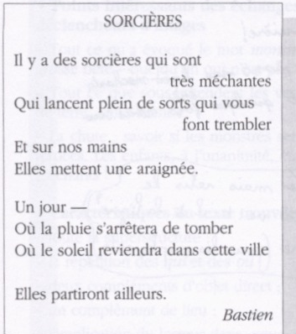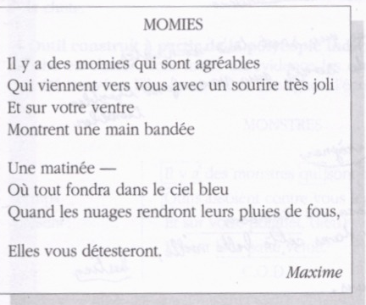
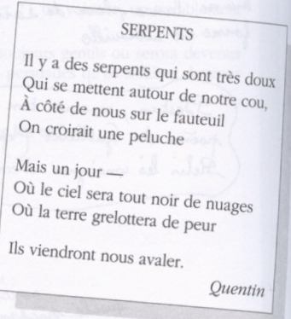
- Une d’écriture, de confrontation, de réécritures.
Groupe classe : Lecture de quelques travaux, comment les améliorer.
A l’aide de la trace écrite, améliorer son 1er jet.

Vérification des règles d’orthographe, vocabulaire, grammaire …

Arts Plastiques : calligramme. ( voire fiche séquence).

POÈME DE RÉFÉRENCE : Suppose de Guillevic— extrait de « Bergerie » autres.
2 séances : de 1 heure.

Suppose

Que je vienne et te verse
Un peu d’eau dans la main

Et que je te demande
De la laisser couler

Goutte à goutte
Dans ma bouche.

Guillevic.

Déroulement :
- Une de découverte : échanges, analyse, début d’écriture :
5’ Le poème est écrit au tableau. Il est lu en silence puis par un élève.
5’ Échange général (impressions, sens du poème).

Si nous devions écrire « à la manière de … », que conserverions –nous de ce poème.
Individuel 5’ puis collectif 15’

Au tableau : On conservera

Silhouette :
Suppose

Que je _______________________________________________
_____________________________________________________

Et que je _____________________________________________
De __________________________________________________

Vers sans verbe ________________________________________
Dans ________________________________________________

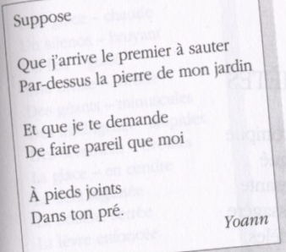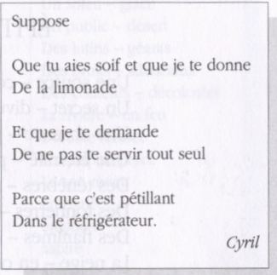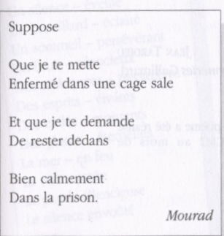

- Une d’écriture, de confrontation, de réécritures.
Groupe classe : Lecture de quelques travaux, comment les améliorer.
A l’aide de la trace écrite, améliorer son 1er jet.

Vérification des règles d’orthographe, vocabulaire, grammaire …

